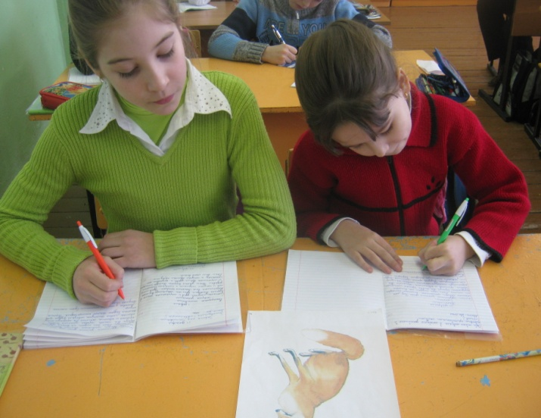

Подготовила и провела
учитель начальных классов
МОУ «Жарковская СОШ № 1»
Кузьмина Ирина Александровна

Цель: способствовать формированию умения описывать животное.
Задачи:
1. Научить строить текст в определённой композиционной форме.
2. Развивать способности внимательного отношения к значению слов и их употреблению в устной и письменной речи.
3. Воспитывать самостоятельность и творческую активность ребенка.

Оборудование урока: цветная иллюстрация с изображением лисы.

Предварительная подготовка: сбор детьми материала о лисице.

Ход урока.

1.Оргмомент. Эмоциональный настрой на урок.
- Дети, вам тепло? (Да!)
-В классе светло? (Да!)
-Прозвенел уже звонок? (Да!)
-Уже закончился урок? (Нет!)
-Только начался урок? (Да!)
-Хотите учиться? (Да!)
-Значит, можете садиться!

2. Сообщение темы урока. Постановка учебной цели.
- Сегодня мы будем писать сочинение – описывать животное. Мы научимся описывать это животное так, чтобы те, кто его не видел, прочитав вашу работу, могли иметь о нем представление. Но сначала разгадайте ребус:

3. Рассматривание животного на иллюстрации. Наблюдение его признаков.

- С чего начнем подготовку к сочинению? (Внимательно рассмотрим животное).

- Кто изображен на иллюстрации? (Лиса)
- Почему вы думаете, что это лиса? (Пушистый хвост, рыжая, белая грудка, остренькие зубки, вытянутая мордочка и т.д.)

-Кто-нибудь из вас знает, почему этого животного назвали лисой?

-Слово «лиса» – образована от «лис». До сих пор у нас встречаются выражения лисый (желтоватый), залисеть (пожелтеть). Следовательно, лисицей зверя назвали за жёлтую шерсть.
- Какие у этого животного повадки? (Хитрая, коварная, умная, ловкая)

- Где живет лиса? (В лесу, в покинутых норках сурков и барсуков, в основном предпочитает луговые местности).)

-Чем питается? (Мышами, кроликами, курочками, кузнечиками, фруктами и ягодами)

- Приносит лиса вред или пользу? Почему вы так думаете?

- А каково ваше отношение к этому зверьку?

Физкультминутка
Лиска, лисонька, лиса,
Рыжехвостая краса! (ходьба на месте)
Лиска раненько встает, (потянуться, позевать)
Лапки моет, воду пьет.
Прибирает лиска в норке
И выходит на пригорок:
Раз,два,три, четыре, пять-
Лиска хочет сильной стать!

4. Словарно-орфографическая подготовка.
- Подберите необходимые имена прилагательные:
Туловище (какое?)…
Лапки (какие?)…
Ушки (какие?)…
Глазки (какие?)…
Шерсть (какая?)…
Грудка (какая?)…
Хвост (какой?)…
Слух (какой?)…
Бег (какой?)…
- Как по-другому можно назвать лису? Подберите синонимы. (Лисица, лисичка, лисонька, она, плутовка)

- Для чего это нужно? (Чтобы не было повторов в тексте)

- Что еще нужно сделать, чтобы грамотно написать сочинение? (Повторить правила написания трудных орфограмм)
Учащиеся называют изученные орфограммы, повторяют правила их написания.
5. Подготовка к письменной передаче текста. Составление плана.

-Как вы думаете, с чего лучше начать сочинение?
- О чем написать потом?
-Как закончить свою работу?
План.
- Какое животное лиса (дикое или домашнее)?
- Где живет лиса?
- Каков ее внешний вид?
(туловище, лапки, шерсть, хвост, грудка,ушки, глазки)
- Чем питается?
- Какие повадки у лисы?
Физкультминутка
Игра на внимание «Заяц-лиса»
Учитель произносит слово «заяц»- все приседают, руки вперед; «лиса» - все встают, руки поднимают вверх.

6. Составление устного рассказа по вопросам плана и опорным словам.

7. Самостоятельная запись текста.
Учитель оказывает индивидуальную помощь.

8. Проверка и самостоятельное редактирование текста.

9. Итог урока. Рефлексия.
- Чему научились на уроке?
-Как вы считаете, удалось ли вам сочинение-описание?
- Кто хотел бы прочитать свою работу?
- Поднимите руку те, кому сегодняшняя работа на уроке показалась сложной.
Похлопайте в ладоши те, кому было легко.
Приложение к уроку

Лисица - дикое животное.
Живут лисы в лесах, но чаще всего на полях и лугах.
Туловище у зверька очень гибкое. Лапки, как сапожки. Ушки острые. Глазки хитрые. Мех очень шелковистый, огненного цвета. Грудка белая. Хвост пушистый и красивый.
Лисичка питается мышами, зайцами, сурками и барсуками.
Лисы очень хитрые, быстрые. Они - хорошие пловцы.

(Работа Трощенковой Виктории)

Лиса – дикое животное.
Обычно она обитает в лесу, на полях. Среди лис много разновидностей. Самая популярная – рыжая лисица. Она распространена по всему земному шару.
Роста зверек небольшого, как обыкновенная собака. На лапках у нее черные сапожки. Шерсть бархатная, рыжая. Хвост пушистый. Грудка белая. Ушки острые. Глазки у нее зоркие, а зрачки, как у кошки.
Питается лисичка фруктами, не брезгует кузнечиками, не откажется от мяса.
Лиса хитрая, умеет запутывать следы. Она - хороший пловец.

(Работа Буряковой Татьяны)

Удивительное животное – лиса. Она дикая.
Зверек живет в покинутых норках сусликов и барсуков, предпочитает луговые местности.
У лисоньки длинное вытянутое туловище, окрашенное в оранжевый цвет. На лапках черные сапожки. Шерсть мягкая, бархатная. Грудка красивая, белая. Ушки у нее острые. Глазки смышленые, умные.
Питается лиса мышами, зайцами. У заспавшегося хозяина таскает кур.
Лисичка – отличный пловец. От врагов она убегает зигзагами. Бегает лисица очень быстро.
(Работа Нилова Артема)

Лиса – дикое животное.
Она живет в лесу, на полях, в норах барсуков.
Туловище у лисицы очень гибкое. Шерсть пушистая, нежная, огненного цвета. Грудка белая. Хвост пушистый, шелковый. Лапки у зверька, словно черные сапожки. Ушки острые. У лисы очень хорошее зрение.
Любимое лакомство лисоньки – полевые мыши.
Лисичка хитрая, ловкая, быстрая. Она – отличный пловец.

(Работа Федоровой Полины)

Лиса – дикое животное.
Она живет в лесу.
Туловище у лисички стройное. Шерсть пушистая, рыжевато-оранжевого цвета. Хвост тоже пушистый и очень красивый. Грудка у нее белая. Лапки похожи на черные сапожки. Глазки, как у кошки. Ушки хорошо слышат.
Питается в основном лисица мышами, этим самым принося огромную пользу.
Она – очень шустрый зверек. От врагов убегает зигзагами, чтобы запутать следы. Лиса – хороший пловец.

(Работа Владимировой Анны)

Лиса – хищное животное.
Она обитает по всему земному шару. Лисица живет на лугах, в лесах. Она занимает норки барсуков.
Туловище у лисички небольшое. Шерсть рыжеватая. Хвост большой, пушистый. Грудка белая. На лапках черные сапожки. У зверька острый слух и отличный нюх. Лиса хорошо видит.
Питается она на лугах полевками, иногда кузнечиками. В лесу может поймать зайца.
Лисичка, если нападет враг, бежит зигзагами, запутывая следы. А еще она очень хороший пловец.

(Работа Гудкова Алексея)

Лиса – дикое животное.
Она живет в основном в лесах.
У лисицы очень гибкое туловище, красивые лапки. Шерсть у нее гладкая, мягкая, огненного цвета. Хвост большой, пушистый. Ушки у лисоньки остренькие, аккуратные. Глазки похожи на пуговки.
Зверек питается мышами, кроликами, кузнечиками, курами, любит отведать фруктов.
Лисичка – очень хороший пловец. А вообще она – хитрая плутовка!

(Работа Кремницыной Алины)

